Transformation du vecteur

Soit le vecteur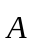,
En coordonnés cartésienne : 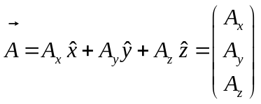
En coordonnés cylindrique : 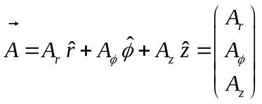
En coordonnés sphérique : 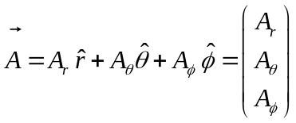
 | Vers cartésienne | Vers cylindrique | Vers sphérique
De cartésienne |  | 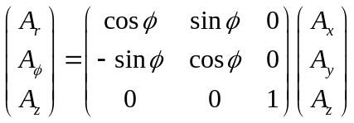 | 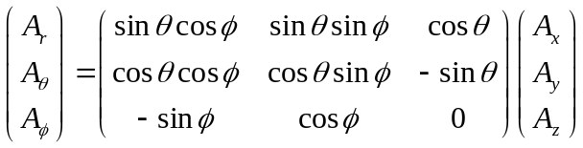
De cylindrique | 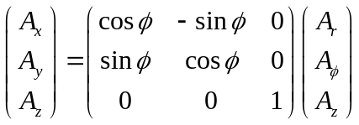
De sphérique | 